FICHA DE TRABAJO NÚMERO 2 – REPRESENTACIÓN DEL ESPACIO GEOGRÁFICO -

- Observa el mapa de Uruguay y contesta:
a – Señala título, referencias, escala y orientación.
b - ¿Cuál es el tema que busca transmitir este mapa?
c - ¿Cómo nos damos cuenta que fin tiene el mapa?
d - ¿Quién puede tener interés en realizar este mapa y en leer este mapa?

Si quieres buscar el mapa en internet el mismo lo encuentras en el siguiente link: http://i52.tinypic.com/ww0k5z.jpg

2) Recorta del mapa de Mercator las siguientes regiones (no es necesario que sigas los contornos detalladamente):
- Groenlandia
- Alaska
- México
- América del Sur
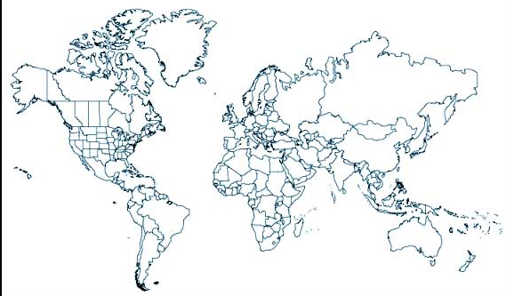

Compara los tamaños de los recortes.
A - ¿Cuál es más grande?
B -¿Qué tanto? (mucho/poco)
Compáralas con un globo terráqueo:
C - ¿Cuál es más grande?
D - ¿Qué tanto? (mucho/poco)
Observa que en el globo terráqueo Groenlandia y Alaska no parecen tan grandes como en el mapa de Mercator. ¿A qué se debe la diferencia? ¿Cuál de las dos maneras de representar el mundo refleja mejor la realidad?
Puedes utilizar el globo terráqueo de la biblioteca.

- Observa y compara los siguientes mapas.
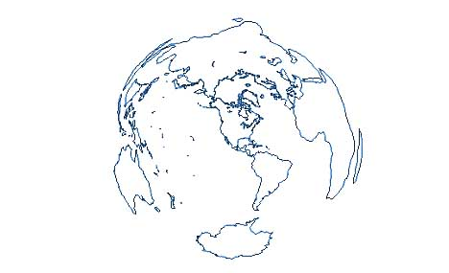

Proyección acimutal equidistante (centrada en la Ciudad de México)ce
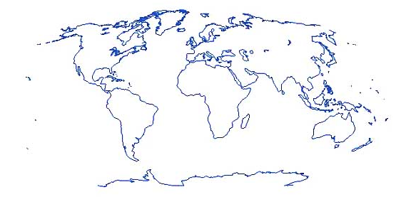
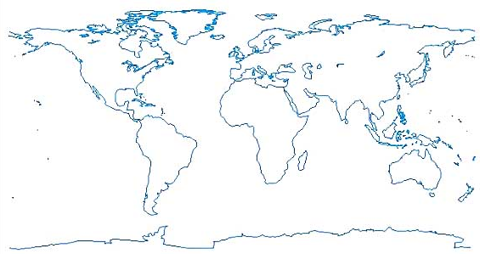
proyección elíptica
Proyección elíptica

Proyección equirrectangular

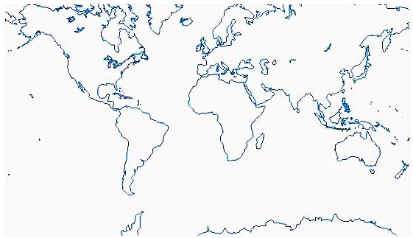

Proyección conforme de Mercator

4) Cada uno de estos mapas da una respuesta distinta a la pregunta de cómo es el mundo. ¿Cuál es el menos mentiroso? (Justifica) Cuando trasladamos los contornos de los continentes de la esfera a un plano (es decir, cuando hacemos un mapa), siempre los deformamos de alguna manera. En otras palabras, los mapas mienten.
Los mapas que te mostramos son distintas proyecciones de la superficie esférica de la Tierra sobre un plano. Cada proyección es una forma distinta de mentir, y cada una tiene sus ventajas. Los cartógrafos no mienten por maldad, sino por necesidad. Es matemáticamente imposible hacer un mapa plano sin introducir deformaciones. El cartógrafo escoge cómo va a mentir según sea el propósito de su mapa: ¿es una carta de navegación?, ¿es un mapa para enseñar geografía?, ¿se utilizará para determinar los caminos más cortos entre ciudades, o para medir las distancias que median entre ellas? En cada caso se escoge la proyección que más convenga.
- Observa el siguiente mapa de Peters y contesta:
a - ¿Por qué decimos que este mapa de Peters es tercermundista y el mapa que aparece en la ejercicio número 3 (proyección conforme de Mercator) es eurocéntrico?
B – Realiza una breve historia de la vida de cada uno. (no copiar y pegar de Internet)
- Calca un mapa de lo que tu quieras donde no pueda faltar ninguno de los elementos del mapa. (solo puede ser calcado, cuidar la prolijidad)

